
Doix Kft. – Tesztelési Dokumentáció

Készítette: Mot Dániel, Nagy Zsolt
Tartalomjegyzék
Doix Kft. Tesztelési Dokumentáció 3
A Hálózat 3
DHCP Szolgáltatás 4
DNS 5
Számítógép tartományba léptetése 6
FTP 7
Nyomtató Szerver 8
Automatizált Szoftvertelepítés 9

Doix Kft. Tesztelési Dokumentáció

A Hálózat
A teszteléshez a Budapesti Telephely fő részét építettük meg. Ez a Vezetőség, Dolgozók, Szerverszoba, HSRP rendszer, Windows Active Directory, DHCP, DNS, FTP szolgáltatásokat tartalmazza.
A teszteléshez a következő eszközöket használtuk:
- Kettő Cisco 1841, ezek az eszközök határ Router-ként voltak használva.
- Egy MultiLayer-Switch, a hálózati kommunikáció központja.
- Három 2960-24TT Switch, a Vezetőség, Dolgozók és Szerverszoba eszközeihez.
- Kettő felhasználói számítógép, egy a Vezetőség hálózatában, egy pedig a Dolgozók hálózatában.
- Kettő Windows Server, ezek az Active Directory Szolgáltatásokat, DHCP, DNS, FTP szolgáltatásokat biztosította.
- Egy Cisco 2911, ez volt az internet szolgáltató Router-je.
- Egy számítógép, az internet szervereit imitáló számítógép fix IP címmel.

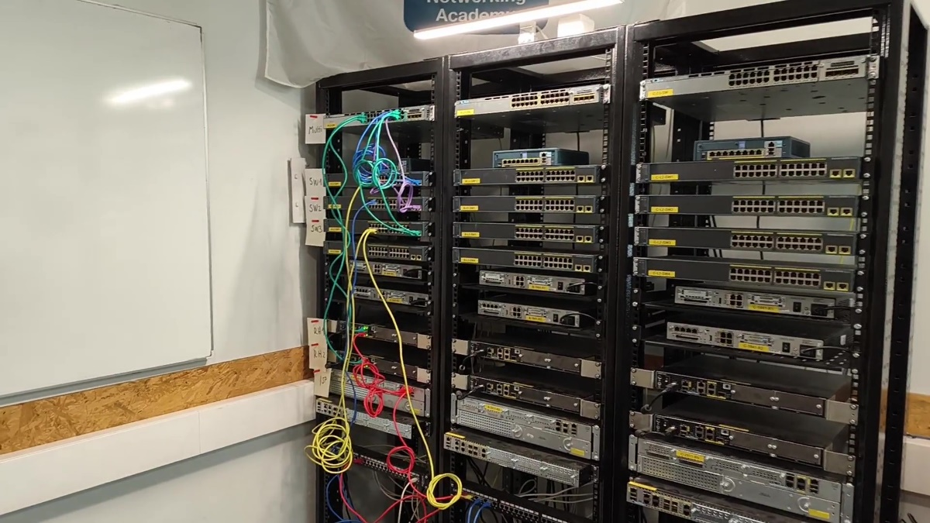

DHCP Szolgáltatás
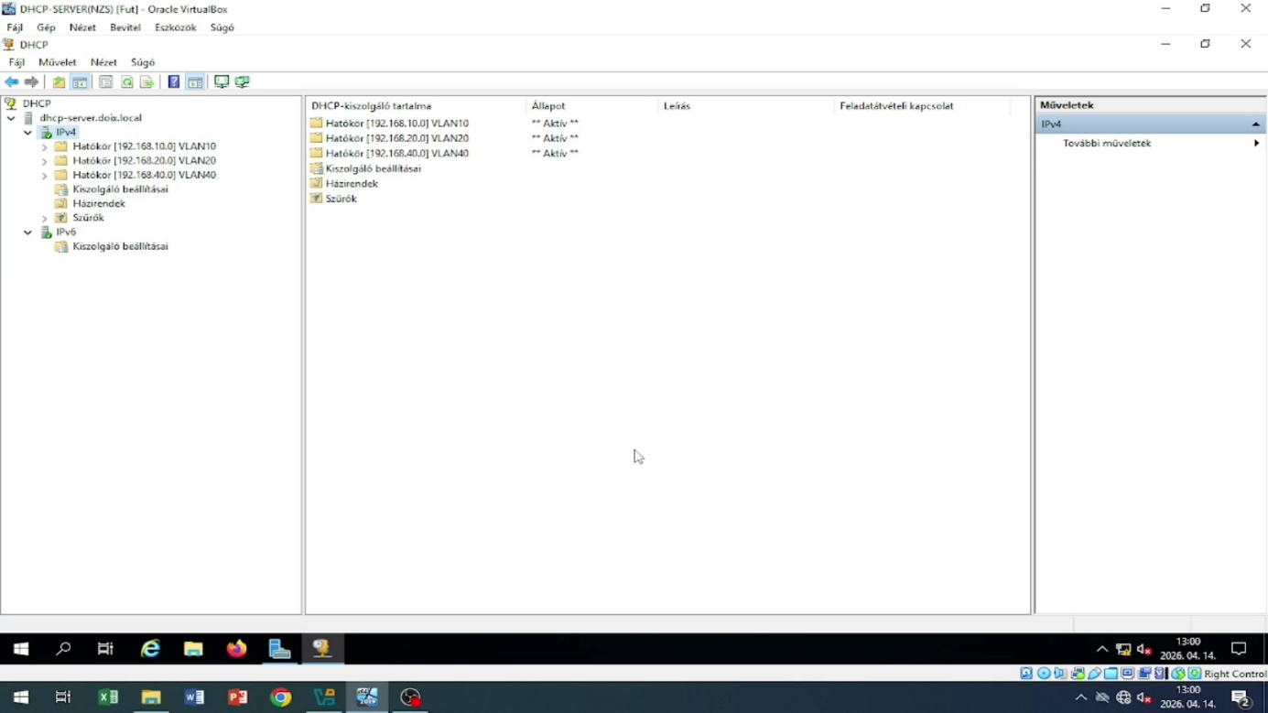
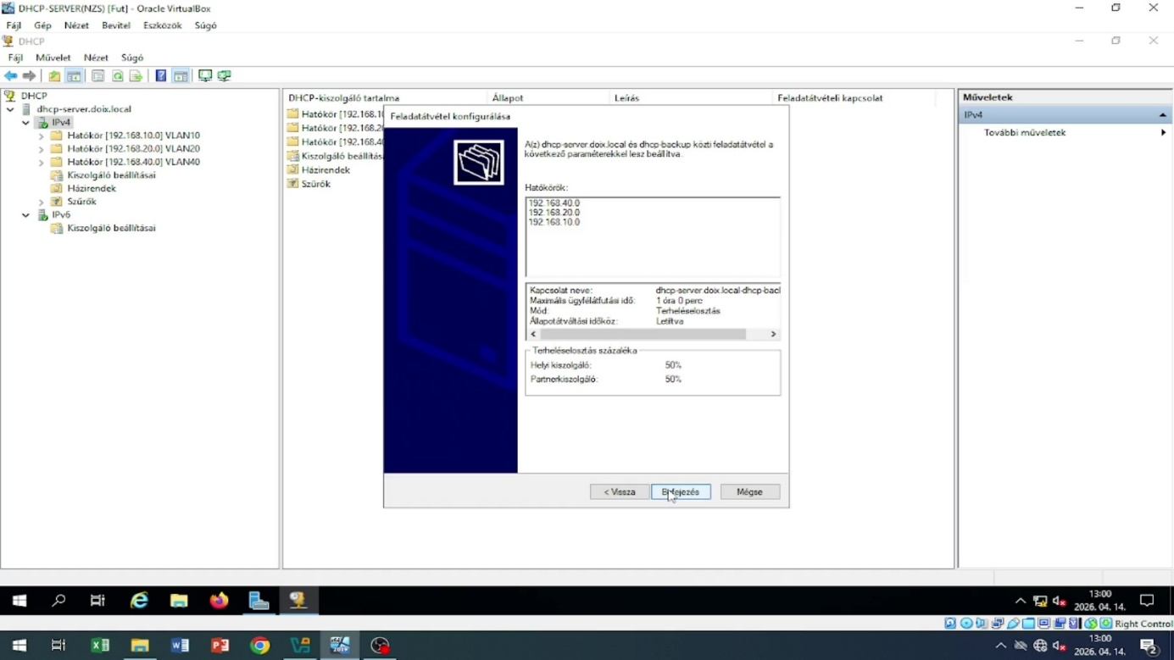

Itt látható a Windows Szerver DHCP Szolgáltatás. A szervereken Active Directory Replikáció és DHCP Feladatátvétel is be lett állítva, a redundancia érdekében. Az első képen láthatóak a DHCP hatókörök, ezek a hatókörök lettek kiszolgálva a tesztünk során, a VLAN 10-es hatókör a Vezetőség, a VLAN 20 a Dolgozók és a VLAN 40 a vezetéknélküli eszközöknek osztott IP címet. A második képen látható a DHCP Feladatátvétel konfigurálása, az első és második szerver közötti feladatátvétel meg lett felezve, ez azt jelenti az IP cím kérelmek felét az első szerver, a másik felét a második szerver teljesíti a replikáció és a feladatátvétel miatt nem történik keveredés. Ha az elsődleges szerver meghibásodna, vagy szervízt igényel a második szerver teljesen átveszi a szolgáltatást.

DNS
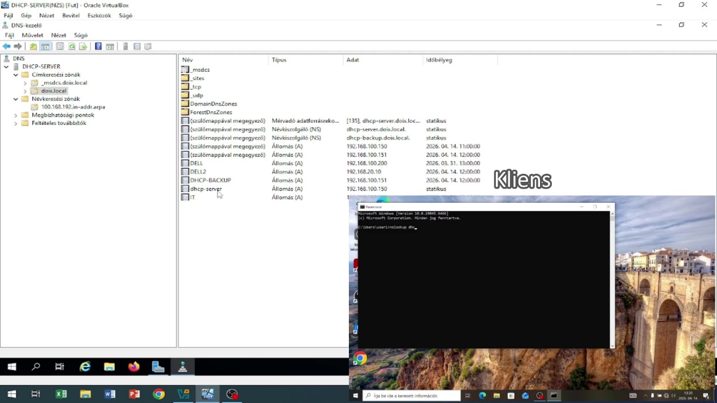
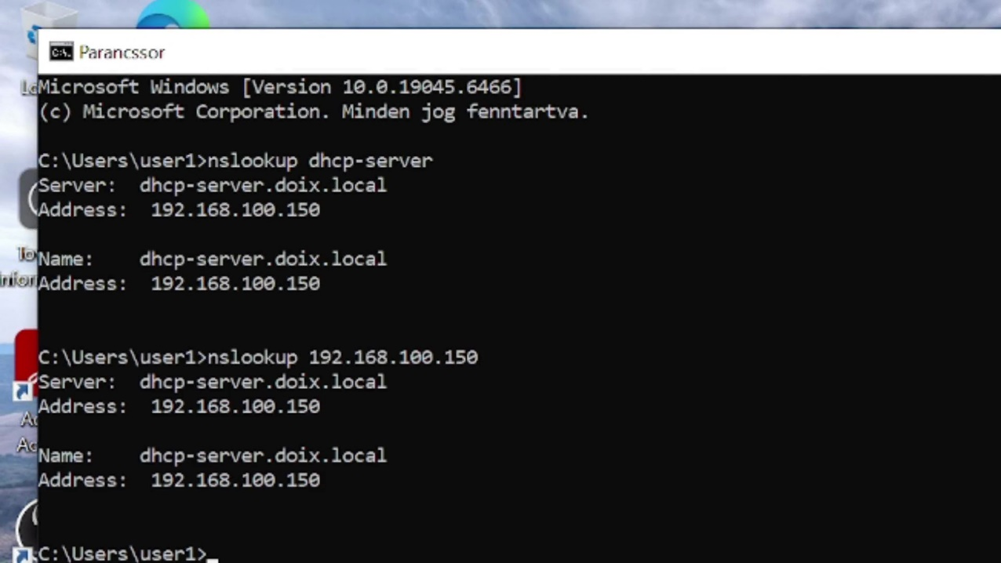

Az első képen látható a szerveren beállított DNS. A második képen látható a DNS tesztelése. Egy a tartományba beléptetett és IP címet szerzett számítógépen kiadtuk az nslookup parancsot. Az elsődleges szerver DNS szolgáltatásán található egy Címkeresési, illetve egy Névkeresési Zóna. A teszteléshez az elsődleges szervernek létrehoztunk egy PTR rekordot a Névkeresési zónában és az nslookup parancsot használva megkerestük a szerver IP címét és a szerver nevét is.

Számítógép tartományba léptetése
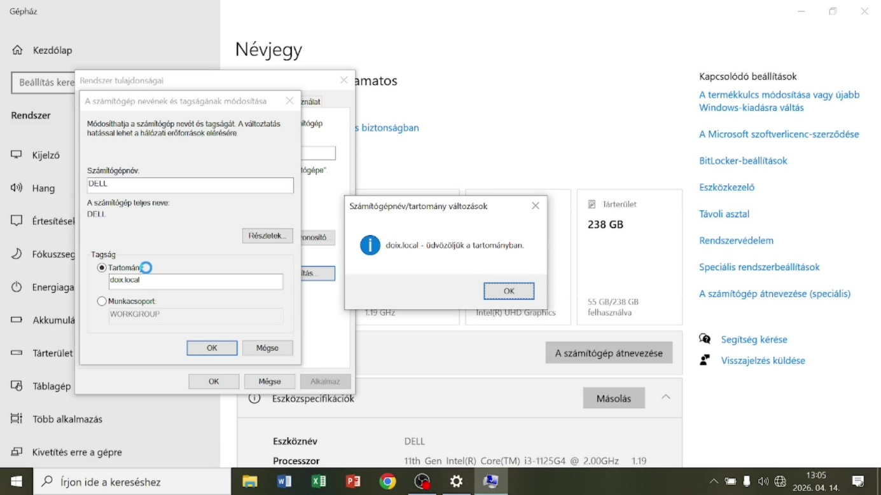
A képen a felhasználói eszköz tartományba léptetése látható. Miután a számítógép kapott egy IP címet a DHCP szolgáltatáson keresztül, azután a speciális számítógép beállításaiban beállítottuk a doix.local-t mint tartomány. Az eszköz a tartományi rendszergazda belépési adatait felhasználva kis várakozás belépett a tartományba.

FTP
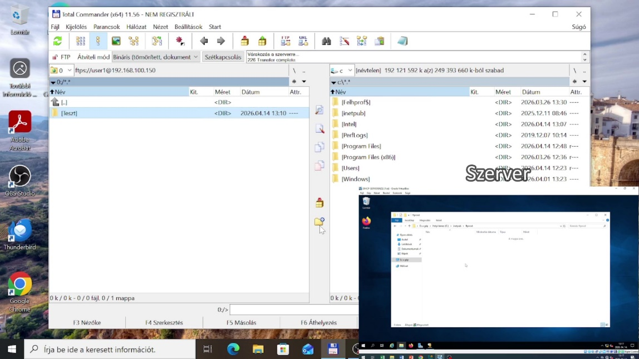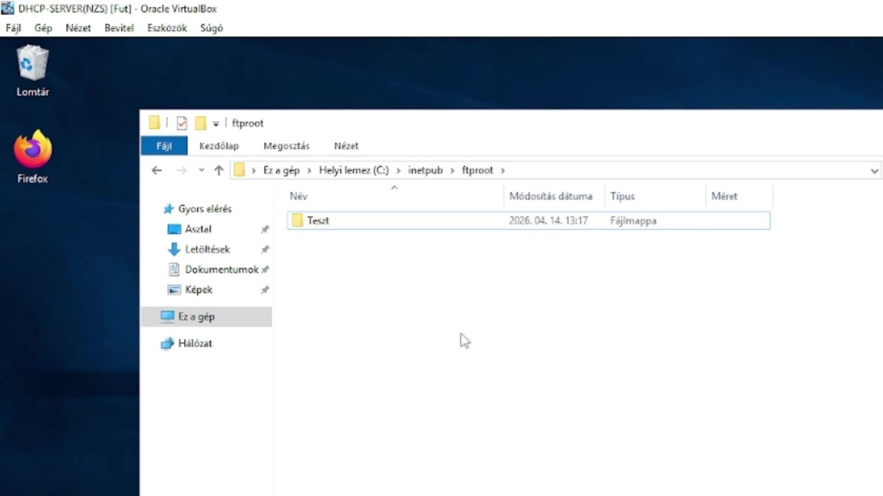

Ezeken a képeken látható az FTP szolgáltatás. Az első szerveren a webkiszolgáló és FTP Szolgáltató letöltése után egy FTP hely konfigurálásával létrehoztuk az FTP szolgáltatást. A szolgáltatást csak a tartományban lévő felhasználók érhetik el, FTP csatlakozáskor be kell írniuk felhasználó nevüket és a jelszavukat. A felhasználók látják a mappában lévő fájlokat és létre is hozhatnak fájlokat, mappákat. A tesztelés megkönnyebbítése érdekében a felhasználó eszközére letöltöttük a Total Commander alkalmazást.

Nyomtató Szerver

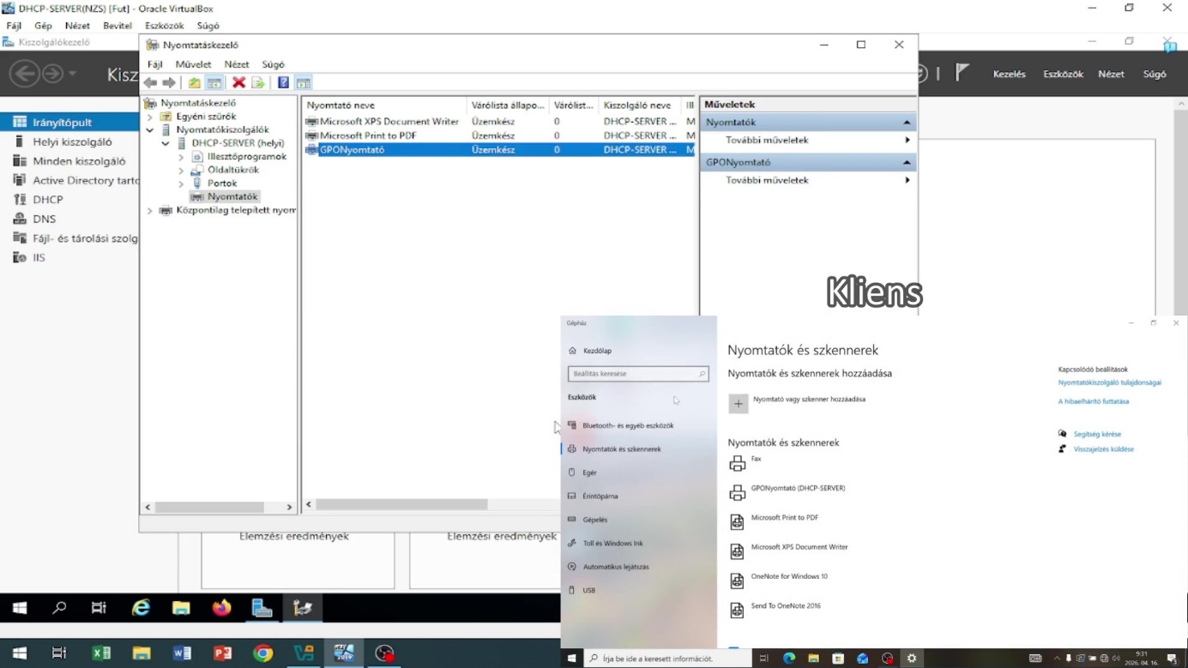

A képen a Nyomtató Szerver látható, amit csoportházirenddel telepítettünk. A szerveren létrehoztunk egy csoportházirendet, amely az egész tartományra érvényes és a nyomtatáskezelő felületén központilag telepítettük a nyomtatót. Miután a tartományi csoportházirend frissült a szerveren és a felhasználói eszközön a nyomtató megjelent a nyomtató eszközök címtárlistájában. A nyomtató az LTP1-es nyomtatóportot használja.

Automatizált Szoftvertelepítés
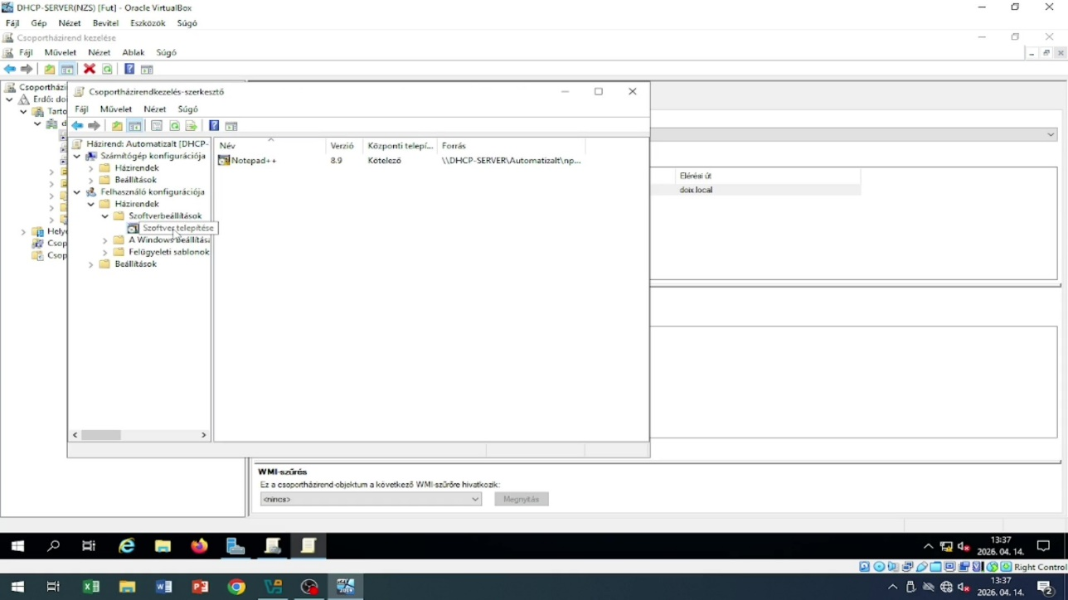
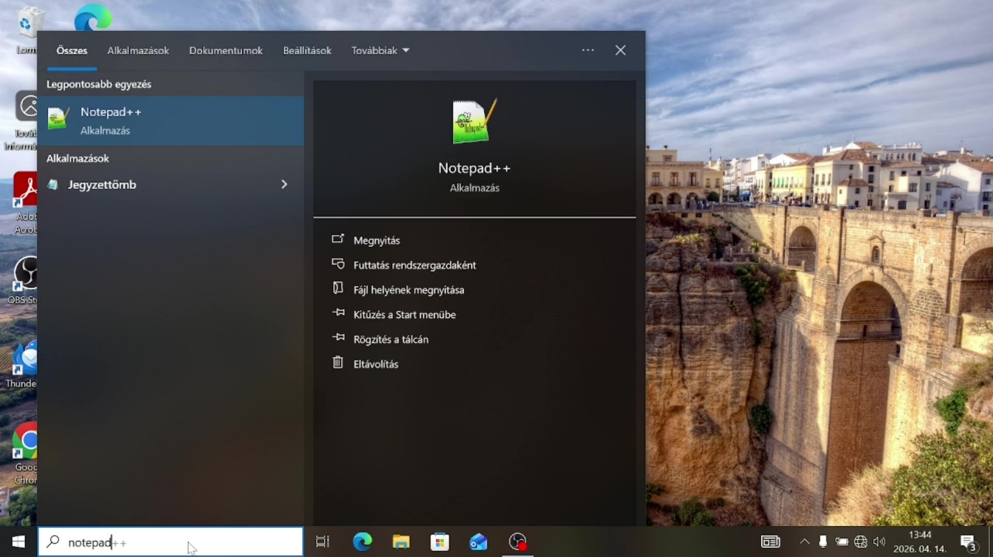
A fenti képeken az automatizált szoftvertelepítés látható. Egy csoportházirend létrehozása után a Szoftvertelepítés konfigurálásánál egy a szerveren megosztott mappában elhelyezett Notepad + + MSI telepítő fájlját adtuk meg. A csoportházirendet úgy konfiguráltuk, hogy a felhasználó belépésekor telepítse le a fájlt. A csoportházirend frissülése után beléptünk egy tartományi felhasználó fiókjába és láttuk hogy a Notepad + + letelepülésre került.

HSRP
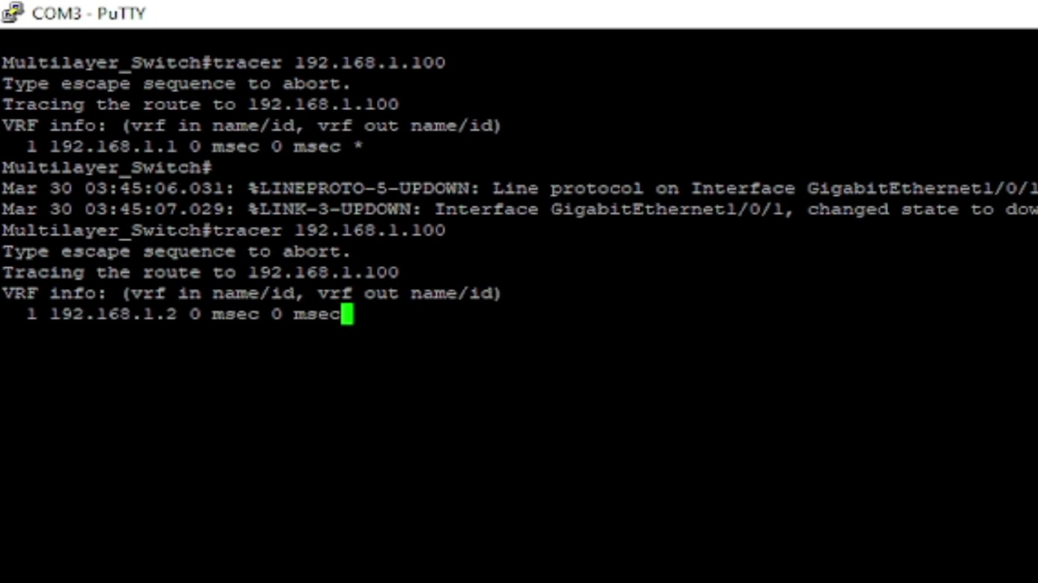
Ezen a képen a HSRP tesztelése látható. A kettő határ Router-en HSRP lett beállítva, a kettő eszköz között egy virtuális IP címen keresztül történik a külső hálózat elérése. A HSRP egy olyan beállítás amely a redundancia érdekében lett használva a virtuális IP cím mindkettő szerveren elérhető, de a prioritás értékek különbözőek és a magasabb értéket használó Router-en keresztül történik a kommunikáció. Amennyiben az első Router meghibásodna

